**APLIKASI PELAYANAN ADMINISTRASI SURAT MENYURAT**

**PADA DESA WANGUNSARI LEMBANG BANDUNG BERBASIS *WEBSITE***

**LAPORAN KERJA PRAKTEK**



**Oleh:**

**Isep lutpi Nur – 2113191079**

**Muhamad Taufiq Hidayatuloh – 2113191036**

**FAKULTAS TEKNIK**

**PROGRAM STUDI TEKNIK INFORMATIKA**

**UNIVERSITAS SANGGA BUANA YPKP**

**TAHUN 2022**

**LEMBAR PENGESAHAN**

***APLIKASI PELAYANAN ADMINISTRASI SURAT MENYURAT***

***PADA DESA WANGUNSARI LEMBANG BANDUNG BERBASIS WEBSITE***

Disusun oleh:

1. Isep Lutpi Nur (2113191079)
2. Muhamad Taufiq Hidayatuloh (2113191036)

Diterima dan Disetujui Pada Tanggal : 01 Desember 2022

|  |  |
| --- | --- |
| Dosen Pembimbing  (Riffa Haviani L., S.Kom., MT) | Pembimbing Lapangan  (...........................................) |

**Mengetahui :**

Ketua Program Studi Teknik Informatika

(Gunawan, ST., M.Kom)

**PERNYATAAN TEMPAT KERJA PRAKTEK**

Saya yang bertanda tangan dibawah ini:

1. Isep Lutpi Nur (2113191079)
2. Muhamad Taufiq Hidayatuloh (2113191036)

Menyatakan dengan surat ini bahwa:

**Bukan dimiliki/ dipimpin** oleh orang yang memiliki hubungan keluarga dengan saya, demikian surat ini dibuat dengan sejujurnya dan sebenar benarnya. Dan saya siap untuk mendapatkan sanksi yang berlaku. Jika diketahui ini tidak benar

Bandung, 1 Desember 2022

(.................................................)

# DAFTAR ISI

DAFTAR ISI I

KATA PENGANTAR II

BAB I PENDAHULUAN 1

1.1. Analisis Situasi 1

1.2. Rumusan Masalah 3

1.3. Maksud dan Tujuan 4

1.4. Dampak Pelaksanaan Pengabdian 4

1.5. Manfaat Kegiatan 5

BAB II TINJAUAN PUSTAKA 6

2.1. Aplikasi 6

2.2. Pelayanan Publik 6

2.3. Administrasi 7

2.4. Surat-Menyurat 8

2.5. Website 9

2.6. Laravel 11

2.7. MySQL 12

BAB III METODE PELAKSANAAN 13

3.1. Profil Desa Wangunsari Lembang 13

3.2. Pelaksanaan Kerja Praktek 13

3.3. Metode Kerja Peraktek 14

BAB IV IMPLEMENTASI 16

4.1. Proses Pelaksanaa Kegiatan 16

4.2. Hasil Pelaksanaan Pengabdian Kepada Masyarakat (PKM) 17

4.3. Analisis Sistem Berjalan 18

4.4. Analisis Sistem Yang Diusulkan 18

4.5. Berikut bentuk tampilan aplikasi. 18

BAB V KESIMPULAN DAN SARAN 24

5.1. Kesimpulan 24

5.2. Saran 24

DAFTAR PUSTAKA 25

# KATA PENGANTAR

Puji syukur Khadirat Allah SWT. yang telah memberi rahmat kepada kita sekalian. Khususnya kepada penulis, sehingga Laporan Kerja Praktek yang diberi judul ”APLIKASI PELAYANAN ADMINISTRASI SURAT MENYURAT PADA DESA WANGUNSARI LEMBANG BANDUNG BERBASIS WEBSITE”, dapat dilaksanakan dengan baik.

Dalam penyelesaiannya penulis banyak sekali dibantu oleh beberapa pihak, oleh karenanya pada kesempatan ini penulis mengucapkan terimakasih kepada:

1. Ibu Riffa Haviani L, S.Kom., MT selaku pembimbing.
2. Bapak Gunawansyah, ST,. M.Kom.
3. Seluruh aparatur Desa Wangunsari Lembang.
4. Seluruh teman-teman Teknik Informatika ‘19.

Penulis yakin masih banyak kesalahan dan kekurangan yang terdapat pada laporan ini, baik dari segi penulisan maupun penyajiannya. Oleh karenanya saran dan kritik yang sifatnya membangun sangatlah penulis harapkan. Sehingga kesalahan dan kekurangan tersebut dapat diperbaiki pada penyusunan berikutnya. Akhir kata penulis berharap, semoga laporan ini dapat bermanfaat bagi semua pihak khususnya bagi penulis.

# BAB I PENDAHULUAN

## Analisis Situasi

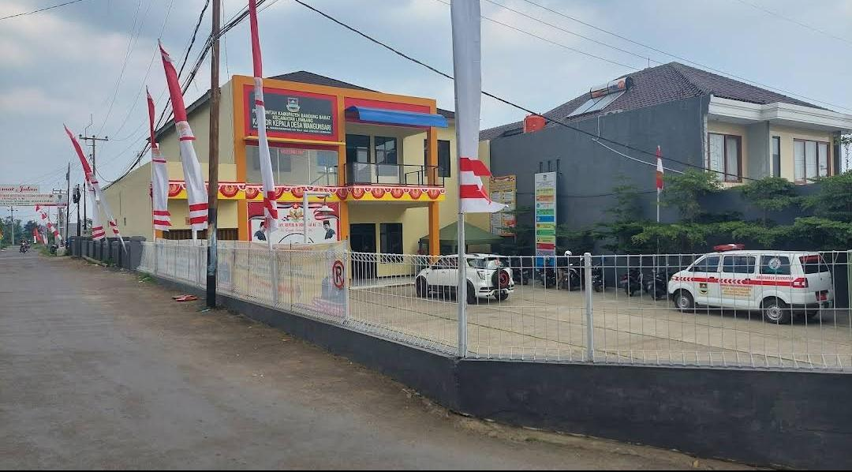Kabupaten Bandung Barat merupakan salah satu kota/kabupaten di bagian provinsi jawa barat, memiliki luas sebesar 1.305.77 km2 dan terletak berdekatan di bagian utara pusat ibukota provinsi jawa barat yaitu Bandung, membuat Kabupaten Bandung Barat mempunyai potensi yang sangat tinggi terutama di bidang wisata dan kuliner. Salah satunya adalah Desa Wangunsari.

**Gambar 1: Suasana Kantor Desa Wangunsari**

Desa Wangunsari merupakan desa yang berada di kecamatan Lembang Kabupaten Bandung Barat, yang memiliki luas wilayah 380 Ha Provinsi Jawa Barat. Desa Wangunsari berbatasan dengan Kota Bandung dan Kota Lembang. Jumlah warga Desa Wangunsari adalah tiga belas ribu enam puluh lima jiwa, dengan warga yang tersebar dalam 4 Dusun dan 15 RW dan 56 RT.

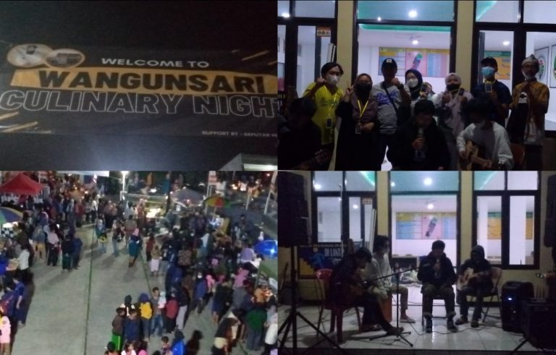

**Gambar 2. Pedagang di Desa Wangunsari Lembang**

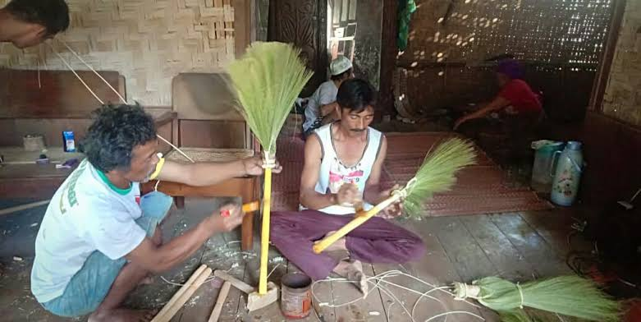

**Gambar 3. Pengrajin di Desa Wangunsari**

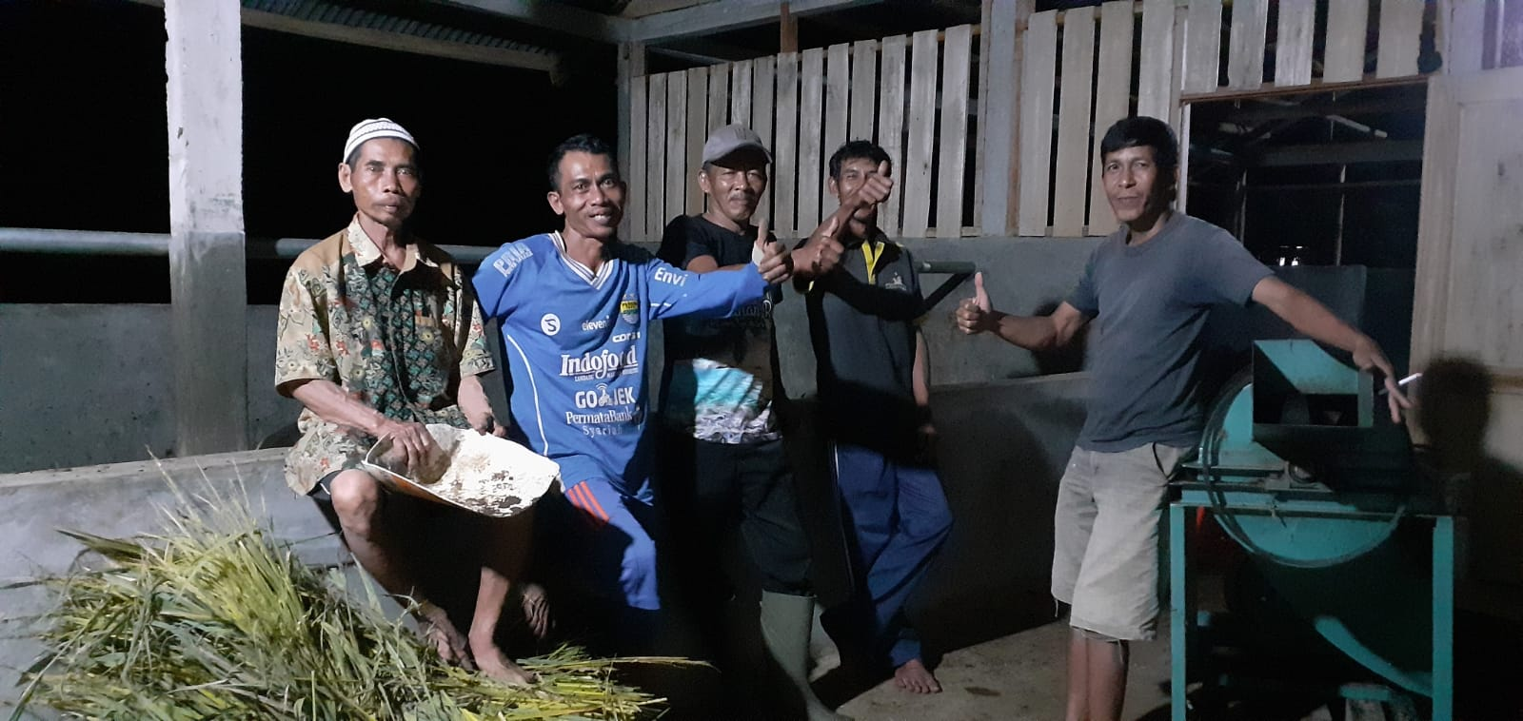

**Gambar 4. Petani Desa Wangunsari**

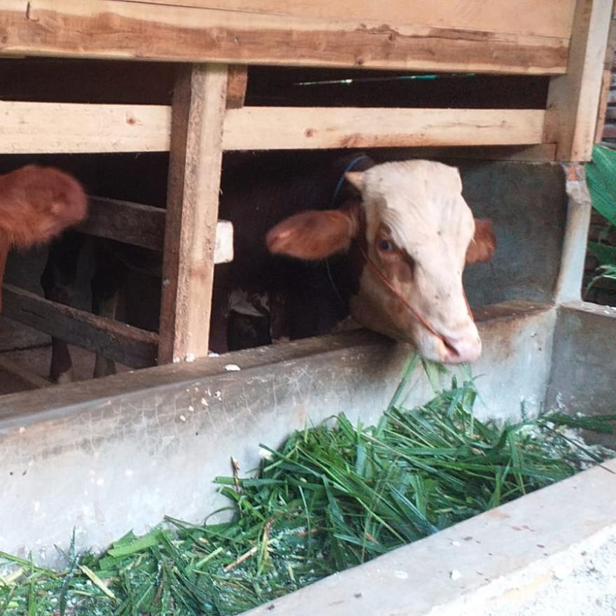

**Gambar 5. Peternakan Desa Wangunsari**

Kepala Desa Wangunsari berkeinginan untuk memajukan potensi dari Desa Wangunsari di bidang administrasi persuratan dengan mempermudah proses pengelolaan surat yang sudah terstruktur oleh sistem digitalisasi.

Pada umumnya masyarakat di Desa Wangunsari berprofesi sebagai pedagang dan pengrajin. Untuk mendukung hal tersebut, Kepala Desa Wangunsari ingin mempromosikan daya tarik Desa Wangunsari khususnya dalam bidang pariwisata pengelolaan UMKM, dan juga meningkatkan sistem administrasi desa menjadi lebih terstruktur dan efisien dengan cara digitalisasi.

Salah satu upaya nya adalah dengan merancang sebuah sistem yang dapat membantu proses pengelolaan surat menyurat yang semula bersifat manual menjadi lebih digital. Pemerintah desa Wangunsari berusaha membantu masyarakat, pedagang dan pengrajin melalui pembinaan, namun karena keterbatasan sumber daya, waktu dan pengetahuan. Dari hasil diskusi dan kunjungan dengan Balai Desa Wangunsari, pihak universitas dan pihak desa yang ada di Desa Wangunsari, terdapat beberapa masalah prioritas terutama proses pengenalan Desa Wangunsari diprioritaskan untuk dicarikan solusi terbaiknya.

## Rumusan Masalah

Dari analisis situasi diatas dapat disimpulkan bawa rumusan masalah dalam kegiatan ini sebagai berikut:

1. Bagaimana proses pengajuan surat membutuhkan waktu yang relatif singkat?
2. Bagaimana setiap surat yang diajukan langsung disetujui oleh pihak berwenang secara digital?
3. Bagaimana pengelolaan surat oleh pihak desa terarsip dengan baik?

**1.3 Batasan Masalah**

Dari rumusan masalah diatas agas dapat diatasi secara efisien maka harus ada Batasan masalah untuk mencegah masalah meluas, terdapat beberapa Batasan masalah sebagai berikut:

1. Aplikasi Administrasi Surat Menyurat untuk Desa Wangunsari dirangcang dengan Berbasis *Website*.
2. Pembuatan *Website* Aplikasi Administrasi Surat Menyurat Desa Wangunsari ini menggunakan Framework Laravel 9.1
3. Jenis surat yang dapat ditangani oleh aplikasi ini adalah sebagai berikut:

Surat keterangan, Pengajuan Kartu Keluarga, Surat Pengantar Keterangan Kelahiran, Surat Pengantar Keterangan Pindah, Surat Keterangan Nikah dan Surat keterangan domisili.

## Maksud dan Tujuan

Maksud dari kegiatan ini adalah untuk membuat sebuah *website* administrasi surat menyurat untuk Desa Wangunsari para Masyarakat Desa, RT, RW dan Pegawai di Desa Wangunsari dalam melakukan administrasi. Adapun tujuan dari magang yang ingin dicapai dari kegiatan ini antaranya:

1. Mempercepat proses pengajuan surat baik dari pihak pemohon (warga) maupun pihak yang menyetujui (RT, RW dan Desa).
2. Mempermudah proses pengarsipan surat menjadi digital.
3. Mengefesiensi proses pengajuan surat sehingga dapat mengurangi waktu dan tenaga yang dikeluarkan.

## Dampak Pembuatan *Website* Administrasi

Setelah beberapa kali kunjungan terkait dengan rencana pembuatan aplikasi administarasi surat menyurat berbasis *website* dan melakukan kunjungan atau demonstrasi penggunaan aplikasi guna meningkatkan pengetahuan dalam pengoperasian sistem di Desa Wangunsari, masyarakat dapat memahami cara kerja atau mekanisme penggunaan aplikasi sehingga proses pengajuan dan pengelolaan surat yang asalnya bersifat manual menjadi digital dan dapat diakses dalam berbagai perangkat *(multi-platform)*.

Masyarakat tidak perlu melakukan kunjungan secara langsung ke desa untuk melakukan pemohonan surat. Masyarakat cukup mengakses website administrasi surat menyutat dengan mudah dan efisiensi. Dengan melakukan proses cetak berdasarkan surat yang dibutuhkan.

## Manfaat Kegiatan

Adapun manfaat kegiatan pengabdian pada masyarakat fakultas Teknik pada Desa Wangunsari adalah:

1. Mempercepat proses administrasi lebih mudah.
2. Mengubah sistem yang semula bersifat tradisional menjadi terdigitalisasi.
3. Pemerintahan Desa Wangunsari dapat memberikan alternatif terbaik dalam proses pengajuan surat kepada masyarakat lebih mudah dan lebih efisiensi.

# BAB II TINJAUAN PUSTAKA

## Aplikasi

Perangkat lunak adalah seluruh perintah yang digunakan untuk memproses informasi, perangkat lunak dapat berupa program atau prosedur, sebuah komponen perangkat lunak harus didesain dan diimplementasi sehingga dapat dipakai lagi pada berbagai program yang berbeda, komponen perangkat lunak dibangun dengan bahasa pemrograman yang memiliki kosa kata yang terbatas, sebuah tatabahasa yang dibatasi secara ekplisit serta aturanaturan sintak yang semasemanticg dibentuk scara baik, pada tingkat yang paling rendah, bahasa-bahasa itu mencerminkan serangkaian intruksi perangkat keras [1].

Aplikasi adalah penggunaan dalam bentuk komputer, intruksi atau pernyataan yang disusun sedemikian rupa sehingga komputer dapat memproses masukan menjadi keluaran.

## Pelayanan Publik

Pengertian Pelayanan Publik adalah segala kegiatan yang dilaksanakan oleh penyelenggara pelayanan publik sebagai upaya pemenuhan kebutuhan penerima pelayanan, dalam pelaksanaan ketentuan peraturan perundang-undangan. Peningkatan pelayanan publik yang efisien dan efektif akan mendukung tercapainya efisiensi dan efektif akan mendukung tercapainya efisiensi pembiayaan, artinya ketika pelayanan umum yang diberikan oleh penyelenggara pelayanan kepada pihak yang dilayani berjalan sesuai dengan kondisi yang sebenarnya atau mekanisme atau prosedurnya tidak berbelit-belit, akan mengurangi biaya atau beban bagi pihak pemberi pelayanan dan juga penerima pelayanan [2].

Penyelenggara Pelayanan Publik adalah instansi pemerintah yang terbagi ke dalam unit-unit pelayanan yang secara langsung memberikan pelayanan kepada masyarakat. Ukuran keberhasilan pelayanan akan tergambar pada indeks kepuasan masyarakat yang diterima oleh para penerima pelayanan berdasarkan harapan dan kebutuhan mereka yang sebenarnya. Namun sebenarnya pelayanan publik dapat bekerja sama dengan pihak swasta atau diserahkan kepada swasta apabila memang dipandang lebih efektif dan sepanjang mampu memberikan kepuasan maksimal kepada masyarakat.

Setiap pelayanan publik harus memiliki standar pelayanan dan dipublikasikan sebagai jaminan adanya kepastian bagi penerima pelayanan. Standar pelayanan merupakan ukuran yang harus dimiliki dalam penyelenggaraan pelayanan publik yang wajib ditaati oleh pemberi dan penerima pelayanan.

## Administrasi

Administrasi berasal dari administrare (Latin : ad = pada, ministrare = melayani) [3]. Dengan demikian ditinjau dari asal kata administrasi berarti memberikan pelayanan kepada. Pada saat ini administrasi telah berkembang menjadi cabang ilmu tersendiri. Untuk itu banyak pengertian administrasi yang telah dikenal, beberapa diantaranya adalah:

* 1. Administrasi adalah kegiatan kerjasama secara rasional yang tercermin pada pengelompokan kegiatan menurut fungsi yang dilakukan.(Dwight Waldo).
  2. Administrasi adalah kombinasi antara pengambilan keputusan dengan pelaksanaan dari keputusantersebut untuk mencapai tujuan yang telah ditetapkan.(Robert D.Calkins).
  3. Administrasi adalah upaya mencapai tujuan yang diinginkan dengan menciptakan lingkungan kerja yang menguntungkan. (Koontz O’Donnell) .
  4. Administrasi adalah upaya mencapai tujuan yang telah ditetapkan dengan mempergunakan orang lain.(George R.Terry).

## Surat-Menyurat

Surat menyurat adalah surat yang digunakan untuk kegiatan yang dilakukan oleh satu pihak kepada pihak lain secara terus menerus, yang kegiatannya dilakukan dengan saling berkirim surat. Kegiatan dari surat menyurat ini juga memiliki istilah sendiri yaitu korespondensi.

Selain itu ada juga surat masuk dan surat keluar. Apa itu surat masuk dan apa itu surat keluar. Berikut adalah penjelasan mengenai surat masuk dan juga surat keluar.

1. Surat Masuk

Surat masuk adalah surat yang diterima oleh suatu organisasi ataupun perusahaan yang dikirimkan maupun ditulis dari seseorang atau sautu organisasi.

1. Surat Keluar

Surat keluaradalah surat-surat yang sudah dikeluarkan oleh seseorang atau dibuat suatu organisai maupun perushaan untuk dikirimkan kepada pihak lain, baik dikirimkan oleh perseorangan maupun kelompok.

## Sistem Informasi

Komponen-komponen yang terdapat dalam lingkungan sistem komputer terdiri dari data masukan, komputer itu sendiri, program serta informasi yang dihasilkan dari pemrosesan data oleh komputer [3].

Data dapat dianalogikan sebagai bahan mentah yang diolah menjadi bahan jadi siap pakai, yang disebut dengan ‘informasi’. Alat pengolah data ini terdiri dari dua macam, yaitu komputer atau yang disebut perangkat keras dan perangkat lunak yang terdiri dari sistem informasi dan program-program aplikasi. Disamping perangkat keras dan perangkat lunak terdapat perangkat lain yang tidak boleh dilupakan, yaitu perangkat manusia . Pada brainware inilah terletak kunci keberhasilan suatu usaha komputerisasi.

## Website

Website merupakan sebuah kumpulan halaman pada suatu domain di internet yang menyajikan informasi serta diletakkan di dalam sebuah server atau hosting yang amna untuk mengaksesnya melalui halaman depan (Home Page) menggunakan jaringan internet. Website seringkali disebut sebagai web, site, situs, ataupun situs web. Agar dapat diakses di internet maka sebuah website membutuhkan 2 komponen yang harus ada, yaitu domain dan hosting[4].

Beberapa jenis website yang ada pada saat ini misalnya:

1. *Website* Pribadi
2. *Website* Company Profile
3. *Website* Surat Menyurat
4. *Website* Toko Online/ Online Shop
5. *Website* Posyandu.

Membuat *website* tentunya memiliki sebuah tujuan tertentu, berikut adalah beberapa manfaat dari sebuah website:

1. Informasi: lebih menekankan pada kualitas kontennya karena tujuan situsnya adalah menyampaikan isi. Apabila orang lain ingin mengetahui informasi atau pesan dari Anda maka orang tersebut cukup membuka alamat Website Anda.
2. Komunikasi: merupakan situs web dinamis yang dilengkapi fasilitas yang memberikan fungsi-fungsi komunikasi, seperti web mail, form contact, chatting, forum serta lainnya untuk memudahkan dalam berkomunikasi
3. Entertainment: memberikan fungsi hiburan, seperti game online, film online, music online, dan sebagainya.
4. Transaksi: situs web ini menghubungkan perusahaan, konsumen dan komunitas tertenu melalui transaksi elektronik. Pembayarannya bisa menggunakan kartu kredit, transfer bahkan dengan cara membayar secara langsung.
5. Promosi: sebagai sarana untuk promosi dari suatu perusahaan atau perorangan yang menjalankan bisnis online.

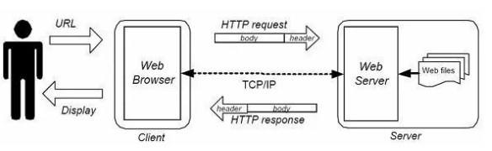

**Gambar 2. Cara Kerja Website**

Penjelasan untuk gambar cara kerja web diatas adalah USER atau pengguna yang akan mengakses suatu website berupa URL melalui Web Browser (media untuk menuju URL yang diakses).

Selanjutnya Web Browser tersebut mengirimkan permintaan berupa HTTP request kepada Web Server melalui layer-layer TCP/IP kemudian Web Server memberikan Web files yang di-request jika ada. Web files yang telah diberikan tidak langsung ditampilkan/didisplay begitu saja namun Web Server memberikan respon kembali ke Web Browser melalui HTTP response yang juga melalui layer-layer TCP/IP. Kemudian baru diterima oleh Web browser lalu dikirimkan kepada USER berupa Display.

Cara kerja dari suatu website secara umumnya dalam penggunaan dan fungsinya adalah sebagai berikut:

1. Informasi web disimpan dalam dokumen dalam bentuk halaman-halaman web (web page).
2. Halaman website tersebut disimpan dalam komputer server web.
3. Sementara di pihak pemakai ada komputer yang bertindak sebagai computer client yang mana ditempatkan program untuk membaca halaman website yang ada di server web (browser).
4. Browser membaca halaman web yang ada di server web.

Ada 2 bagian utama dalam aplikasi web, yaitu yang pertama adalah sisi client dan yang kedua ialah sisi server. Sisi client dalam hal ini adalah PC atau bisa disebut juga dengan perangkat mobile yang terhubung ke jaringan internet. Client dapat mengakses aplikasi web melalui web browser, seperti mozilla firefox, google chrome, internet explorer, dan web browser lainnya. Sedangkan server adalah perangkat komputer dengan spesifikasi yang bagus dan digunakan untuk menyimpan aplikasi web beserta database server yang siap untuk diakses oleh client. Client bertugas meminta halaman web browser melalui web browser lalu web browser akan meneruskannya ke server yang mana aplikasi web berada. Selanjutnya komputer server akan mengolah permintaan dari client saat halaman web yang diminta ditemukan maka komputer server akan mengirimkannya ke komputer client dan halaman web yang diminta akan ditampilkan di web browser pada komputer client.

## Framework Laravel

Laravel adalah framework berbasis bahasa pemrograman PHP yang bisa digunakan untuk membantu proses pengembangan sebuah website agar lebih maksimal. Dengan menggunakan Laravel, website yang dihasilkan akan lebih dinamis[5].

Kehadiran framework Laravel menjadikan bahasa pemrograman PHP menjadi lebih powerful. Perlu kita ketahui bahwa kehadiran framework Laravel selalu menghadirkan fitur-fitur terbaru dibandingkan framework lainnya.

Framework Laravel menggunakan struktur MVC (Model View Controller). MVC merupakan model aplikasi yang memisahkan antara data dan tampilan berdasarkan komponen aplikasi. Dengan adanya model MVC, pengguna Laravel menjadi lebih mudah dalam mempelajari Laravel. Serta menjadikan proses pembuatan aplikasi berbasis website menjadi lebih cepat.

## Basis Data

Basis data (database) merupakan kumpulan dari data yang saling berhubungan satu dengan yang lainnya, tersimpan di simpanan luar komputer dan digunakan perangkat lunak tertentu untuk memanipulasinya [6].

Merancang database merupakan suatu hal yang sangat penting. Kesulitan utama dalam merancang database adalah bagaimana merancang sehingga database dapat memuaskan keperluan saat ini dan masa akan datang. Perancangan model konseptual perlu dilakukan disamping perancangan model fisik. Pada perancangan model konseptual penekanan tinjauan dilakukan pada struktur data dan relasi antar file.

## MySQL

MySQL atau dibaca My Sequel merupakan sebuah Database Management System atau sering disingkat DBMS yang dijalankan menggunakan perintah SQL (Structured Query Language) yang populer digunakan untuk pembuatan aplikasi berbasis website. Selain itu SQL dipuji karena kesederhanaan sintaks yang pendek dan mudah dipahami. Sehingga SQL cocok dipilih sebagai bahasa terbaik untuk memulai untuk belajar data science bagi pemula sebelum belajar bahasa pemrograman. MySQL juga termasuk ke dalam RDBMS atau Relational Database Management System, dimana di dalam struktur databasenya sehingga ketika proses pengambilan data menggunakan metode relational database. Yang juga menjadi penghubung antara perangkat lunak dan database server.

MySQL memiliki fungsi untuk mengelola dan membuat database dari sisi server yang memuat berbagai informasi dengan menggunakan bahasa SQL. Dalam data science fungsi lain dari MySQL digunakan untuk melakukan query dataset dalam jumlah besar agar dapat memudahkan pengguna dalam mengakses dataset tersebut dalam bentuk string atau teks. Sehingga kamu akan mendapat pemahaman yang kuat tentang basis data relasional dan karenanya memungkinkan untuk menguasai dasar-dasar data science, seperti mengetahui apakah terdapat missing value, selain itu juga kamu dapat mengidentifikasi NULLS dan format dataset. Melalui pemfilteran, agregasi, penggabungan, dengan bahasa SQL sangat memungkinkan kamu untuk bermain-main dengan dataset, mengenalnya secara menyeluruh dan mengetahui bagaimana nilai-nilai tersebut didistribusikan dan bagaimana dataset disusun.

## *Unified Modeling Language*

Untuk merancang sistem yang berorientasi objek, dibutuhkan suatu metode pemodelan secara visual, metode ini dinamakan Bahasa Pemodelan Terpadu (UML). UML adalah standar bahasa untuk pendokumentasian, perancangan, dan visualisasi.

Tujuan dibuatnya UML adalah agar mempermudah dalam mengembangkan suatu perangkat lunak. Selain itu UML juga diharapkan dapat mempermudah semua kebutuhan pengguna dengan tepat, lengkap dan efektif.merancang dan juga memodelkan sistem secara matang akan menghasilkan sistem yang baik. UML penting sekali bagi para pengembang sistem karena UML akan menjadi jembatan untuk menerjemahkan antara pengembang sistem dengan pengguna [18].

Di bawah ini akan dibahas berbagai macam dari UML.

### *Use Case* Diagram

Diagram UML yang fungsinya untuk menggambarkan hubungan interaksi antara aktor dengan sistem adalah *Use Case* Diagram. Untuk memodelkan sistem, terlebih dahulu harus ada diagram yang dapat menjelaskan aksi sistem dengan aksi aktor. Dengan *use case* hal tersebut dapat ditangani [19].

Gambar di bawah merupakan contoh *use case* diagram.

**Gambar 2.3** Contoh use case diagram

### *Activity* Diagram

Sebuah diagram yang berfungsi untuk memodelkan bermacam jenis prosedur yang terjadi di dalam sistem dinamakan *Activity* Diagram. Diagram aktivitas dibuat dengan urutan proses berjalannya satu sistem serta digambarkan dengan cara vertikal. Diagram aktivitas ini merupakan contoh dari pengembangan *use case* diagram [20].

Gambar di bawah merupakan contoh dari diagram aktivitas.

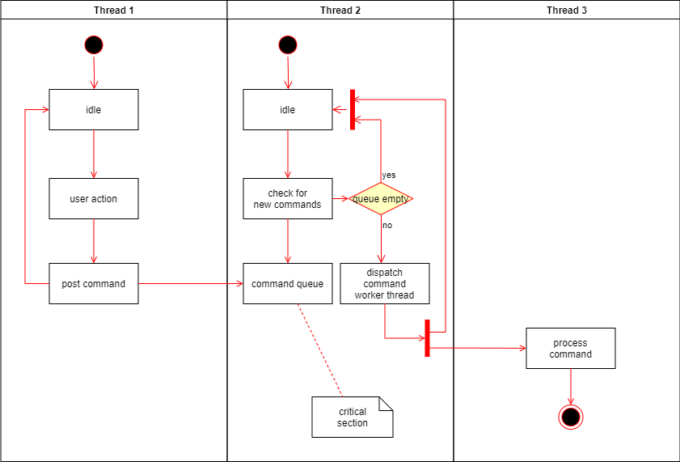

**Gambar 2.4** Contoh activity diagram

### *Sequence* Diagram

Untuk menjelaskan interaksi objek yang mendasar kepada rentetan waktu, maka dibuatlah *Sequence* Diagram. Untuk menghasilkan sesuatu, digambarlah urutan ataupun alur yang mesti dilakukan, itulah yang dapat dilakukan oleh *sequence* diagram [20].

Gambar di bawah merupakan contoh dari *sequence* diagram.

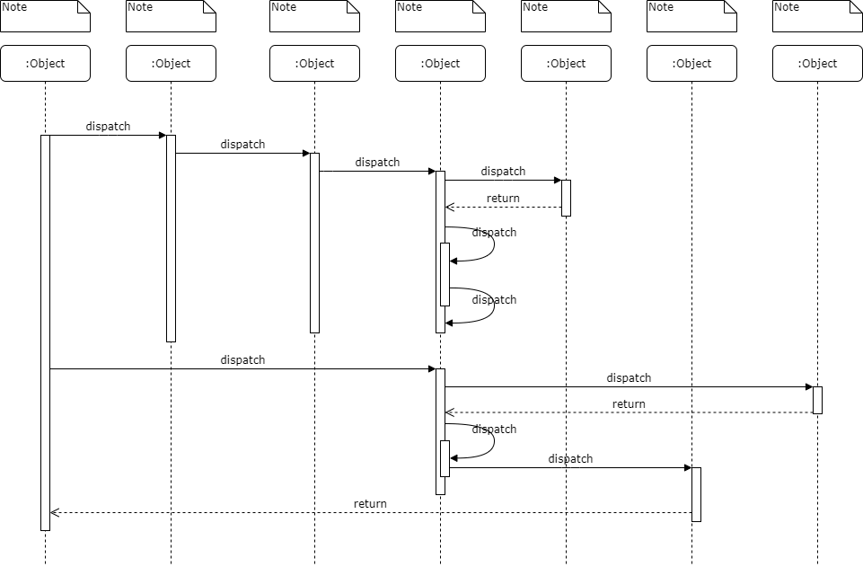

**Gambar 2.5** Contoh sequence diagram

### *Class* Diagram

Untuk menampakan kelas yang berupa paket yang gunanya untuk memenuhi kebutuhan paket yang akan digunakan di lain waktu, digunakanlah diagram kelas ini [20]. Gambar di bawah merupakan contoh dari diagram kelas.

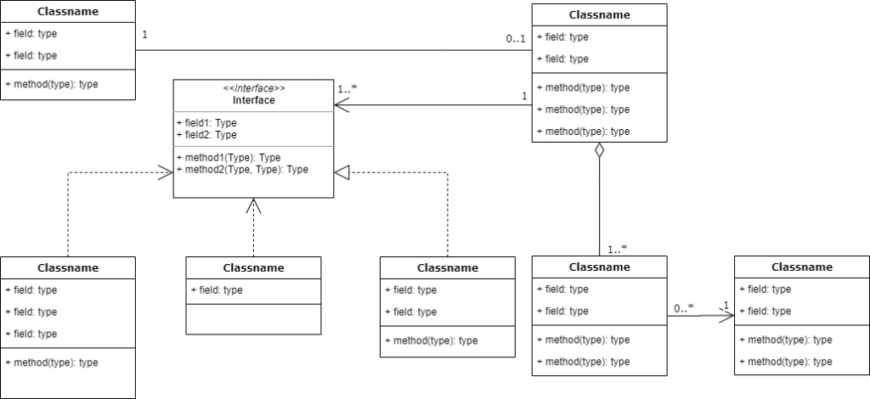

**Gambar 2.6** Contoh class diagram

## *Database*

Sekumpulan data yang dikemas dengan sistem khusus dengan saling terhubung dan mudah untuk diatur merupakan pengertian dari basis data. Basis data sangat krusial untuk mengelola data yang sangat banyak jumlahnya. Basis data berfungsi untuk Mempercepat dan mempermudah identifikasi data, mengontrol data secara terpusat, menghindari duplikasi data, menyimpan data dengan lebih aman, menghemat biaya dan dapat diakses multi user [21].

### Mysql

Manajemen *database* yang memakai perintah dasar bahasa kueri terstruktur (SQL) adalah MySQL. Beberapa keunggulan dari MySQL yaitu dapat dimanfaatkan sebagai pengembangan perangkat lunak, dapat mendukung beberapa pengguna, gratis, fleksibilitas di dalam struktur tabelnya dan memiliki banyak tipe data dan keamanan yang sangat tinggi.

Walaupun terdapat beberapa keunggulan, MySql juga memiliki kekurangan yaitu jika digunakan dalam aplikasi game dan mobile sangat kurang cocok, data yang besar sulit dikelola dan kurang bagusnya *technical support* [22].

# BAB III METODE PELAKSANAAN

## Profil Desa Wangunsari Lembang

Desa Wangunsari merupakan desa yang berada di Kecamatan Lembang Kabupaten bandung Barat, yang memiliki luas wilaya 380 (Ha) Provinsi Jawa Barat. Desa Wangunsari berbatasan dengan Kota Bandung dan Kota Lembang. Jumlah warga Desa Wangunsari adalah 13.650 (tiga belas ribu enam puluh lima jiwa), dengan warga yang tersebar dalam 4 Dusun dan 15 RW dan 56 RT. Jumlah penduduk menurut mata pencaharian terbesar adalah pedagang UMKM pertanian dan peternakan.

Kota Lembang adalah sebuah kecamatan di Kabupaten Bandung Barat, Jawa Barat, Indonesia. Kecamatan ini berjarak sekitar 22 Kilometer, dari ibu kota kabupaten Bandung Barat ke arah timur laut melalui Cisarua. Pusat pemerintahannya berada di Desa Lembang, Kecamatan Lembang, merupakan kecamatan paling timur dan terkenal sebagai tujuan wisata di Jawa Barat.

## Pelaksanaan Kerja Praktek

Pelaksanaan Pengabdian Kepada Masyarakat (PKM) ini dilakukan dengan jadwal yang di rencanakan kedua pihak, yaitu pihak dosen dan mahasiswa PKM dengan pihak aparatur Desa Wangunsari lembang, dengan ketentuan waktu sebagai berikut:

|  |  |  |
| --- | --- | --- |
| Waktu Pelaksanaan | : | 17 Oktober sampai 12 Desember 2022 |
| Tempat | : | Desa Wangunsari, Kec Lembang, Kabupaten Bandung Barat |

Tabel 1: Jadwal Kegiatan

|  |  |  |  |  |  |  |  |  |  |  |  |  |  |
| --- | --- | --- | --- | --- | --- | --- | --- | --- | --- | --- | --- | --- | --- |
| No | Kegiatan | Bulan | | | | | | | | | | | |
| Oktober | | | | November | | | | Desember | | | |
|  |  |  |  |  |  |  |  |  |  |  |  |
| 1 | Survei |  |  |  |  |  |  |  |  |  |  |  |  |
| 2 | Koordinasi dengan pihak Desa Wangunsari |  |  |  |  |  |  |  |  |  |  |  |  |
| 3 | Identifikasi masalah |  |  |  |  |  |  |  |  |  |  |  |  |
| 4 | Penyusunan materi |  |  |  |  |  |  |  |  |  |  |  |  |
| 5 | Pembuatan sistem digitalisasi administrasi surat |  |  |  |  |  |  |  |  |  |  |  |  |
| 6 | Pelatihan dan implementasi |  |  |  |  |  |  |  |  |  |  |  |  |
| 7 | Laporan |  |  |  |  |  |  |  |  |  |  |  |  |

## Metode Kerja Peraktek

Pada pelaksanaan kerja praktek ini dilakukan sesuai dengan rencana yang telah disusun sebelumnya dengan memberi solusi terbaik atas permasalahan yang dihadapi mengenai implementasi penjualan barang yang efektif dengan teknologi digital untuk membangun potensi di Desa Wangunsari Lembang ini agar semakin maju seperti pembahasan yang sudah dilakukan diskusi terlebih dahulu dengan pihak Desa Wangunsari sebelumnya. Dari hasil diskusi tersebut, kami memberi beberapa pikiran dan solusi untuk menyelesaikan permasalahan yang ada di Desa Wangunsari Lembang tersebut.

Adapun solusi yang kami berikan dalam menangani permaslahan mengenai pemanfaatan teknologi dalam memajukan potensi Desa Wangunsari Diantaranya:

1. Membuat pemasaran digital (Digital Marketing) dengan kegiatan pemasaran atau promosi barang atau produk menggunakan media digital atau internet yang tujuannya menarik konsumen agar tertarik membeli barang atau produk.
2. Membuat website online Shop untuk jual beli barang agar dapat dilakukan secara online agar jangkauan penjualannya lebih luas.
3. Melakukan sosialisasi mengenai Digital Marketing kepada pihak Desa Wangunsari.
4. Melakukan pelatihan mengenai penggunaan aplikasi website yang telah dibuat agar dapat menggunakannya sesuai dengan fungsi yang tersedia pada *website.*

# BAB IV IMPLEMENTASI

## Proses Pelaksanaa Kegiatan

Kegiatan pengabdian kepada masyarakat ini dilakukan dengan melakukan beberapa tahapan, yaitu:

1. Melakukan survey untuk melakukan wawancara dengan kepala Desa Wangunsari dan para staf desa.
2. Merancang desain tampilan antarmuka untuk perangkat *Website*.
3. Membangun aplikasi untuk membantu proses digitalisasi administrasi pengajuan surat, sesuai dengan data atau kebutuhan yang sudah didapatkan pada saat survey ke kantor desa.
4. Melakukan integrasi data API dengan untuk proses pengiriman dan permintaan data.
5. 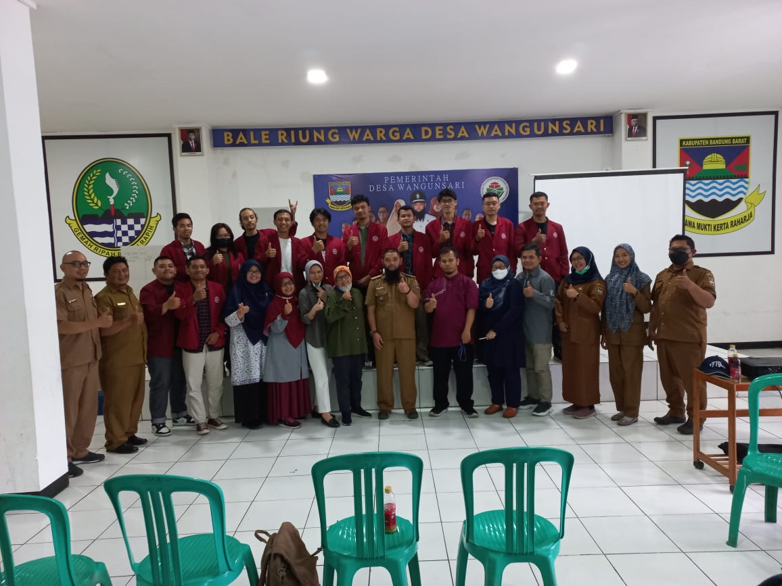Melakukan kunjungan untuk mensosialisasikan dan pelatihan penggunaan *website* yang sudah dibuat ke kantor Desa Wangunsari.

**Gambar Sosialisasi Di Desa Wangunsari**

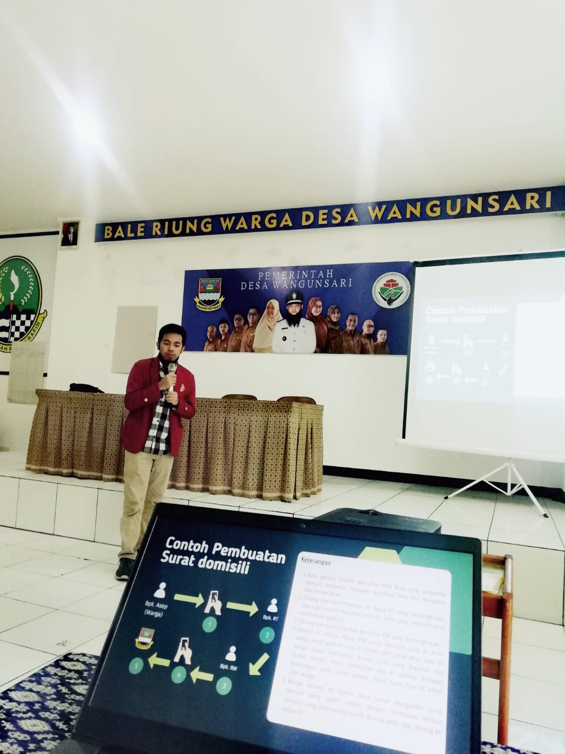

**Gambar Presentasi Aplikasi Pelayanan Administrasi**

## Hasil Pelaksanaan Pengabdian Kepada Masyarakat (PKM)

Hasil dari pelaksanaan PKM di Desa Wangunsari adalah dengan dibangunnya aplikasi administrasi pelayanan surat berbasis website yang dapat diakses melalui link berikut <https://surat-desa-wangunsari.online>

Aplikasi berbasis website ini nantinya akan dikelola oleh pihak desa sebagai admin yang akan mengontrol dan me-manage data surat seperti melakukan persetujuan pengajuan surat, mereview surat atau mengatur arsip surat, dan melakukan sosialisasi tentang bagaimana cara pengoperasian aplikasi tersebut.

## Analisis Sistem Berjalan

## Analisis Sistem Berjalan

## Interface *Website* Aplikasi Pelayanan Administrasi Surat Menyurat Desa Wangunsari Lembang Bandung

Tampilan dari Aplikasi Pelayanan Administrasi Surat Menyurat Desa Wangunsari Lembang Bandung dirancang semenarik mungkin, serta mudah digunakan dengan tujuan agar menarik masyarakat untuk bisa memahami lebih cepat dalam penggunaan aplikasi ini.

Berikut ini tampilan Aplikasi Pelayanan Administrasi Surat Menyurat Desa Wangunsari Lembang Bandung yang telah dibuat :

1. Halaman *Login* admin dan user

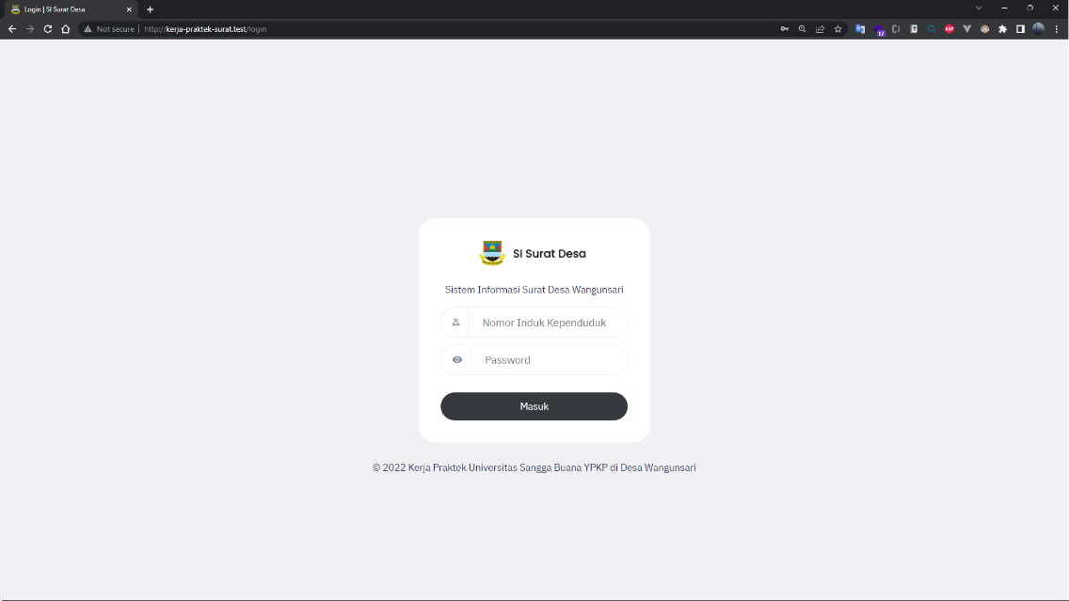Halaman login ini digunakan untuk tahapan memasuki *webstie pelayanan administrasi surat menyurat* dengan mengisi *username dan password*, dengan syarat harus memiliki akun terlebih dahulu.

* + - 1. Administrator
         1. Halaman Utama

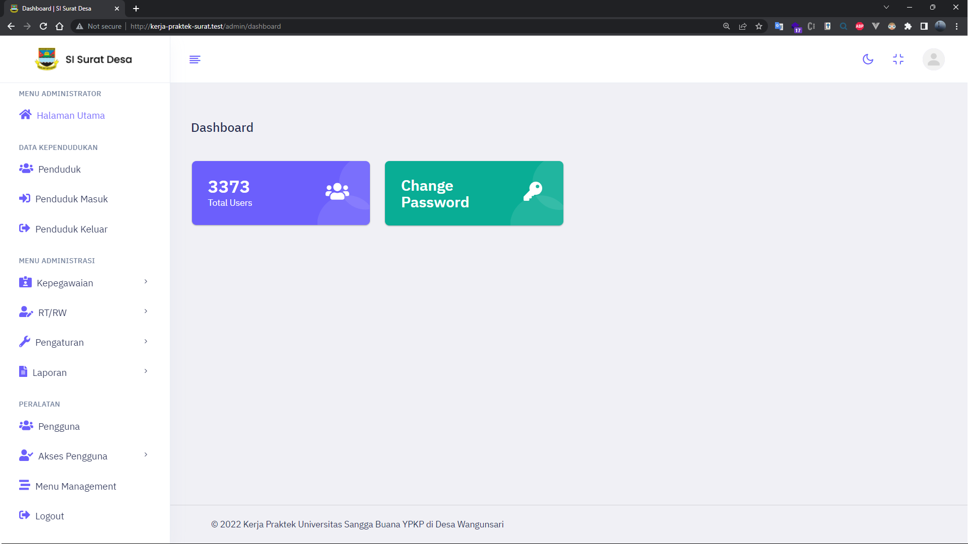

* + - * 1. Data Penduduk
* Penduduk

* Penduduk Masuk

* Penduduk Keluar

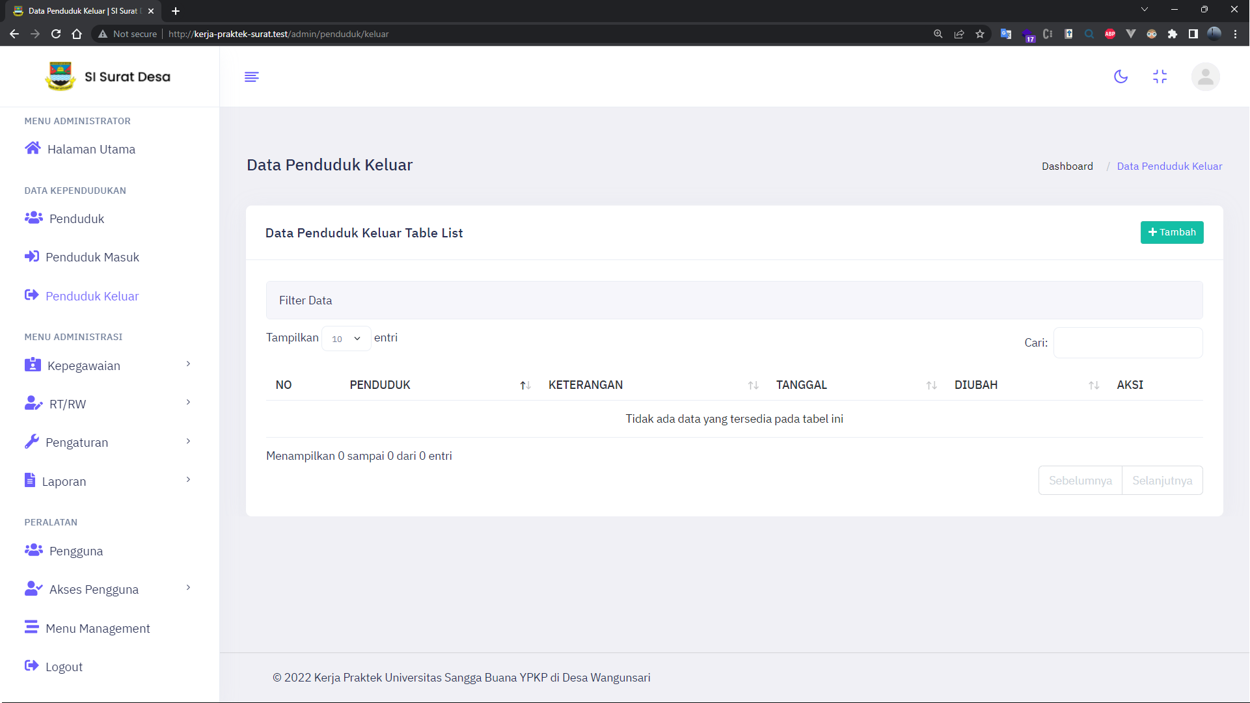

* + - * 1. Menu Administrasi
* Kepegawaian
  + Jabatan

* + Pegawai

* RT/RW
  + Rukun Warga

* + Rukun Tetangga

* Pengaturan
  + Aplikasi

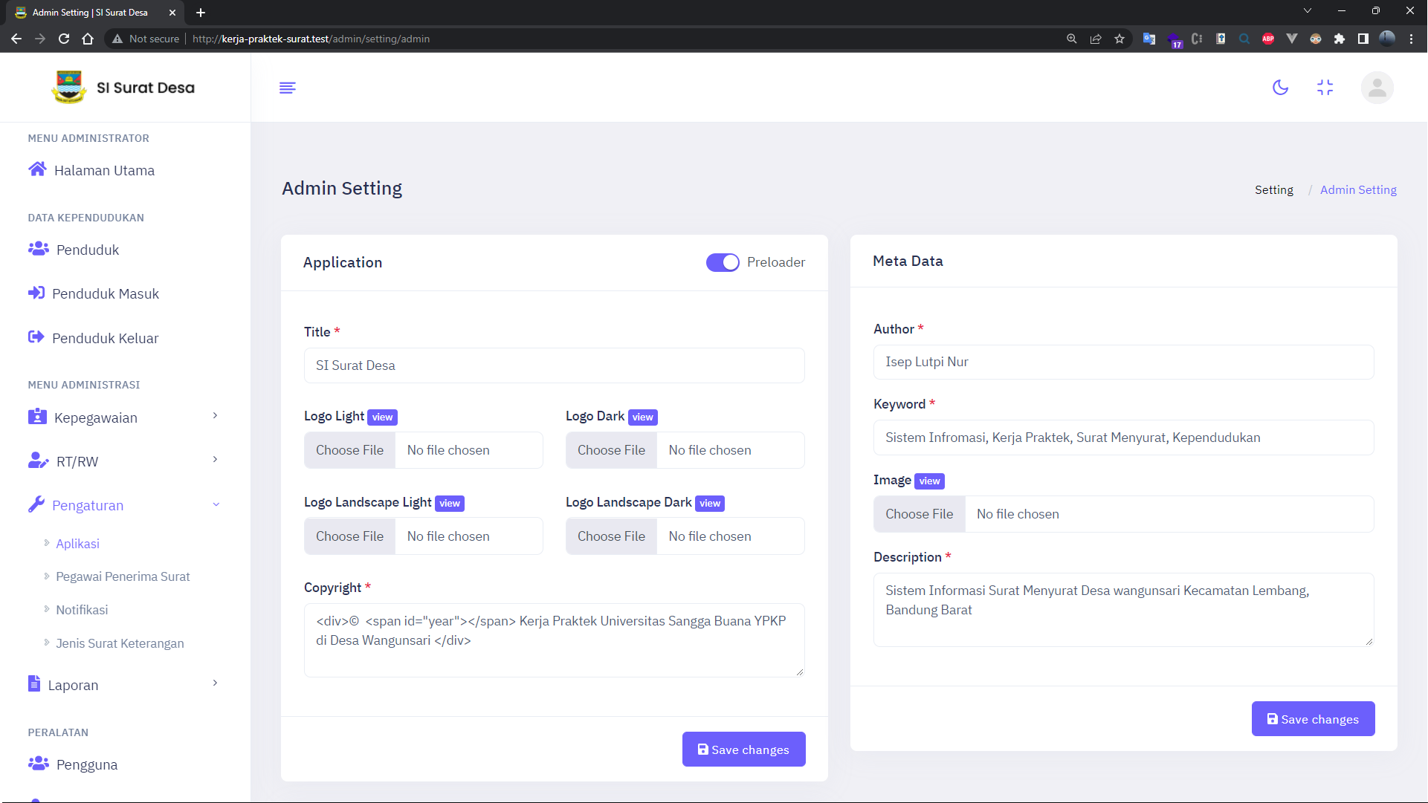

* + Pegawai Penerima Surat

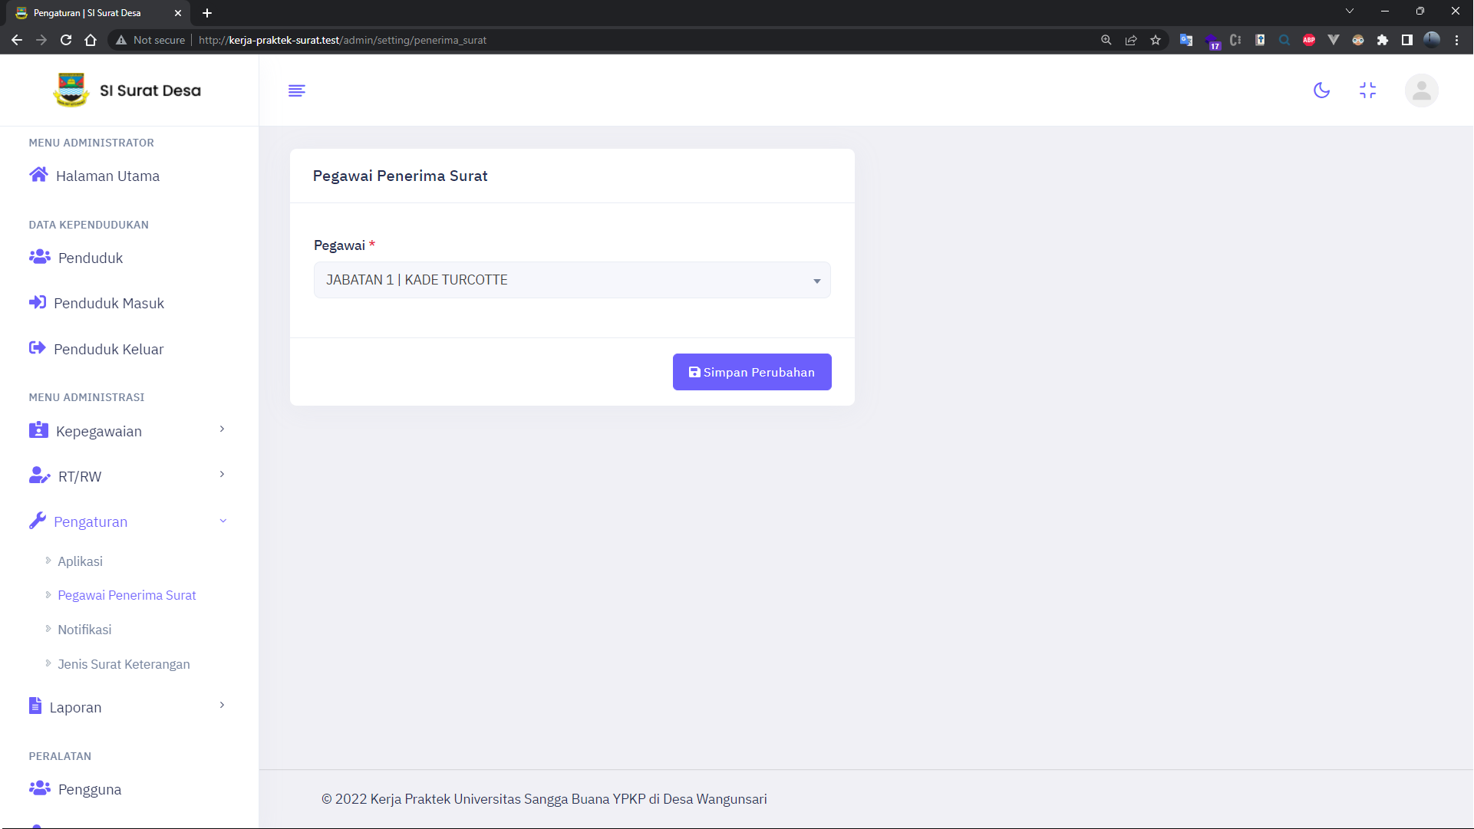

* + Notifikasi

* + Jenis Surat Keterangan

* Laporan
  + Surat Menyurat

f

* + Penduduk

f

* + Penduduk Masuk

f

* + Penduduk Keluar

f

* + - * 1. Peralatan
* Pengguna

* Akses Pengguna
  + Perizinan Fitur

* + Izin Fitur Jabatan

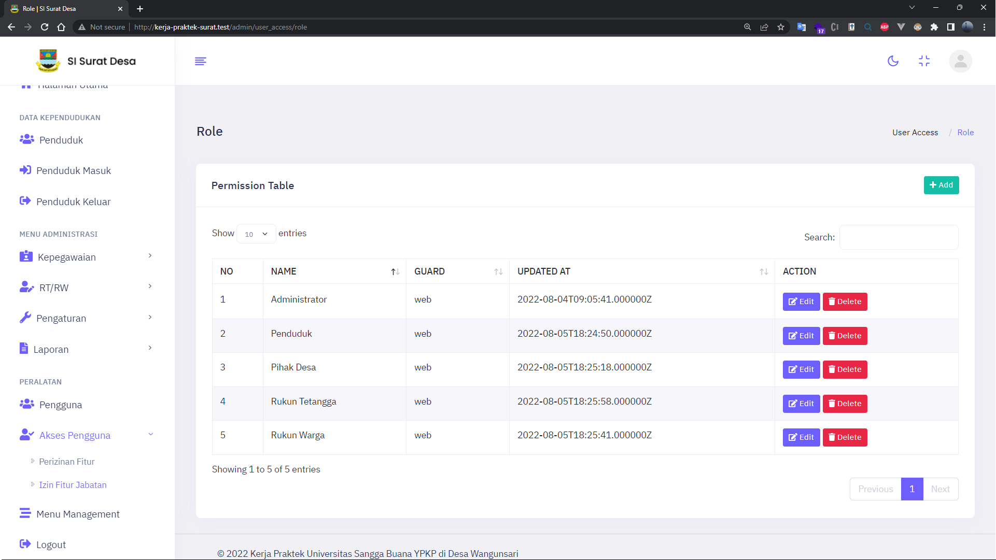

* Manajemen Menu

* + - 1. Pihak Desa
         1. Halaman Utama

* + - * 1. Proses Surat
* List Surat

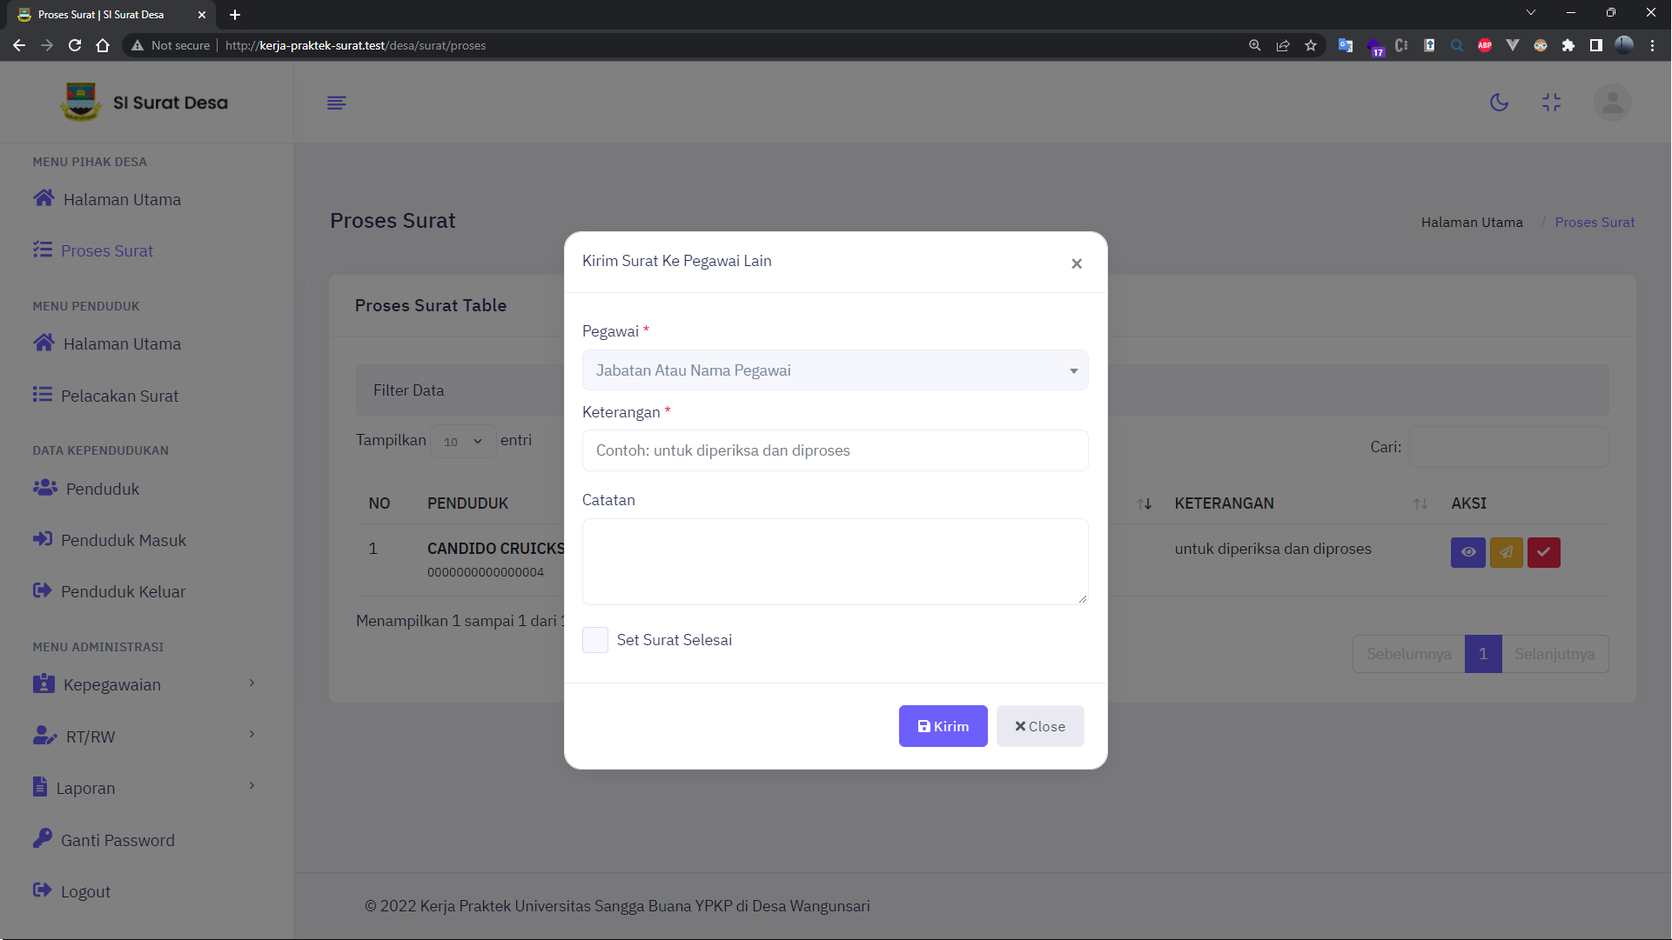

* Detail Surat

f

* + - * 1. Riwayat Proses Surat

f

* + - 1. Rukun Warga
         1. Halaman Utama

* + - * 1. Proses Surat
* List Surat

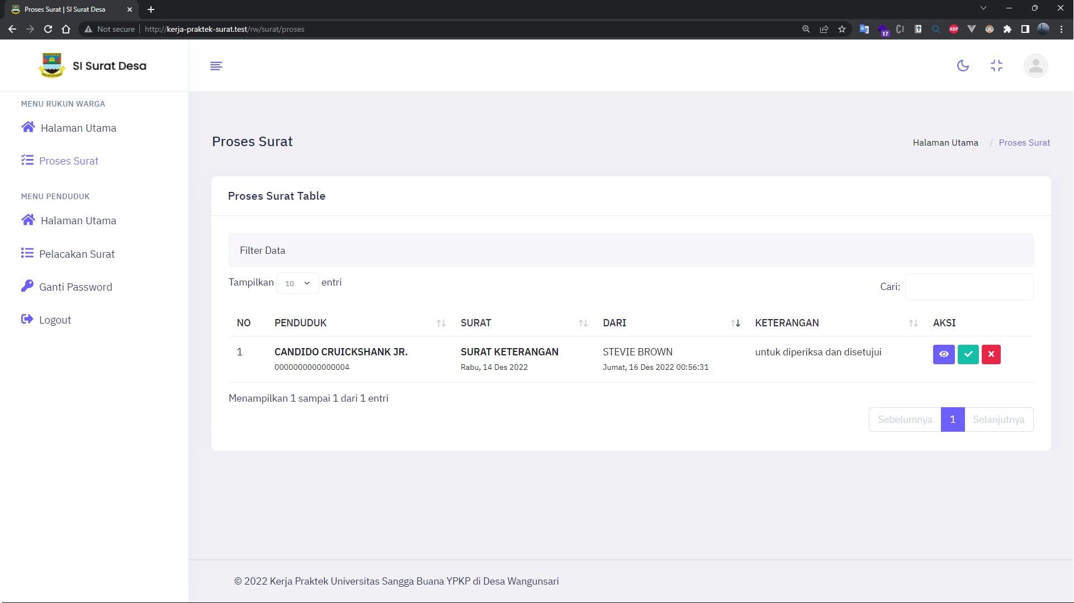

* Detail Surat

f

* + - * 1. Riwayat Proses Surat

f

* + - 1. Rukun Tetangga
         1. Halaman Utama

* + - * 1. Proses Surat
* List Surat

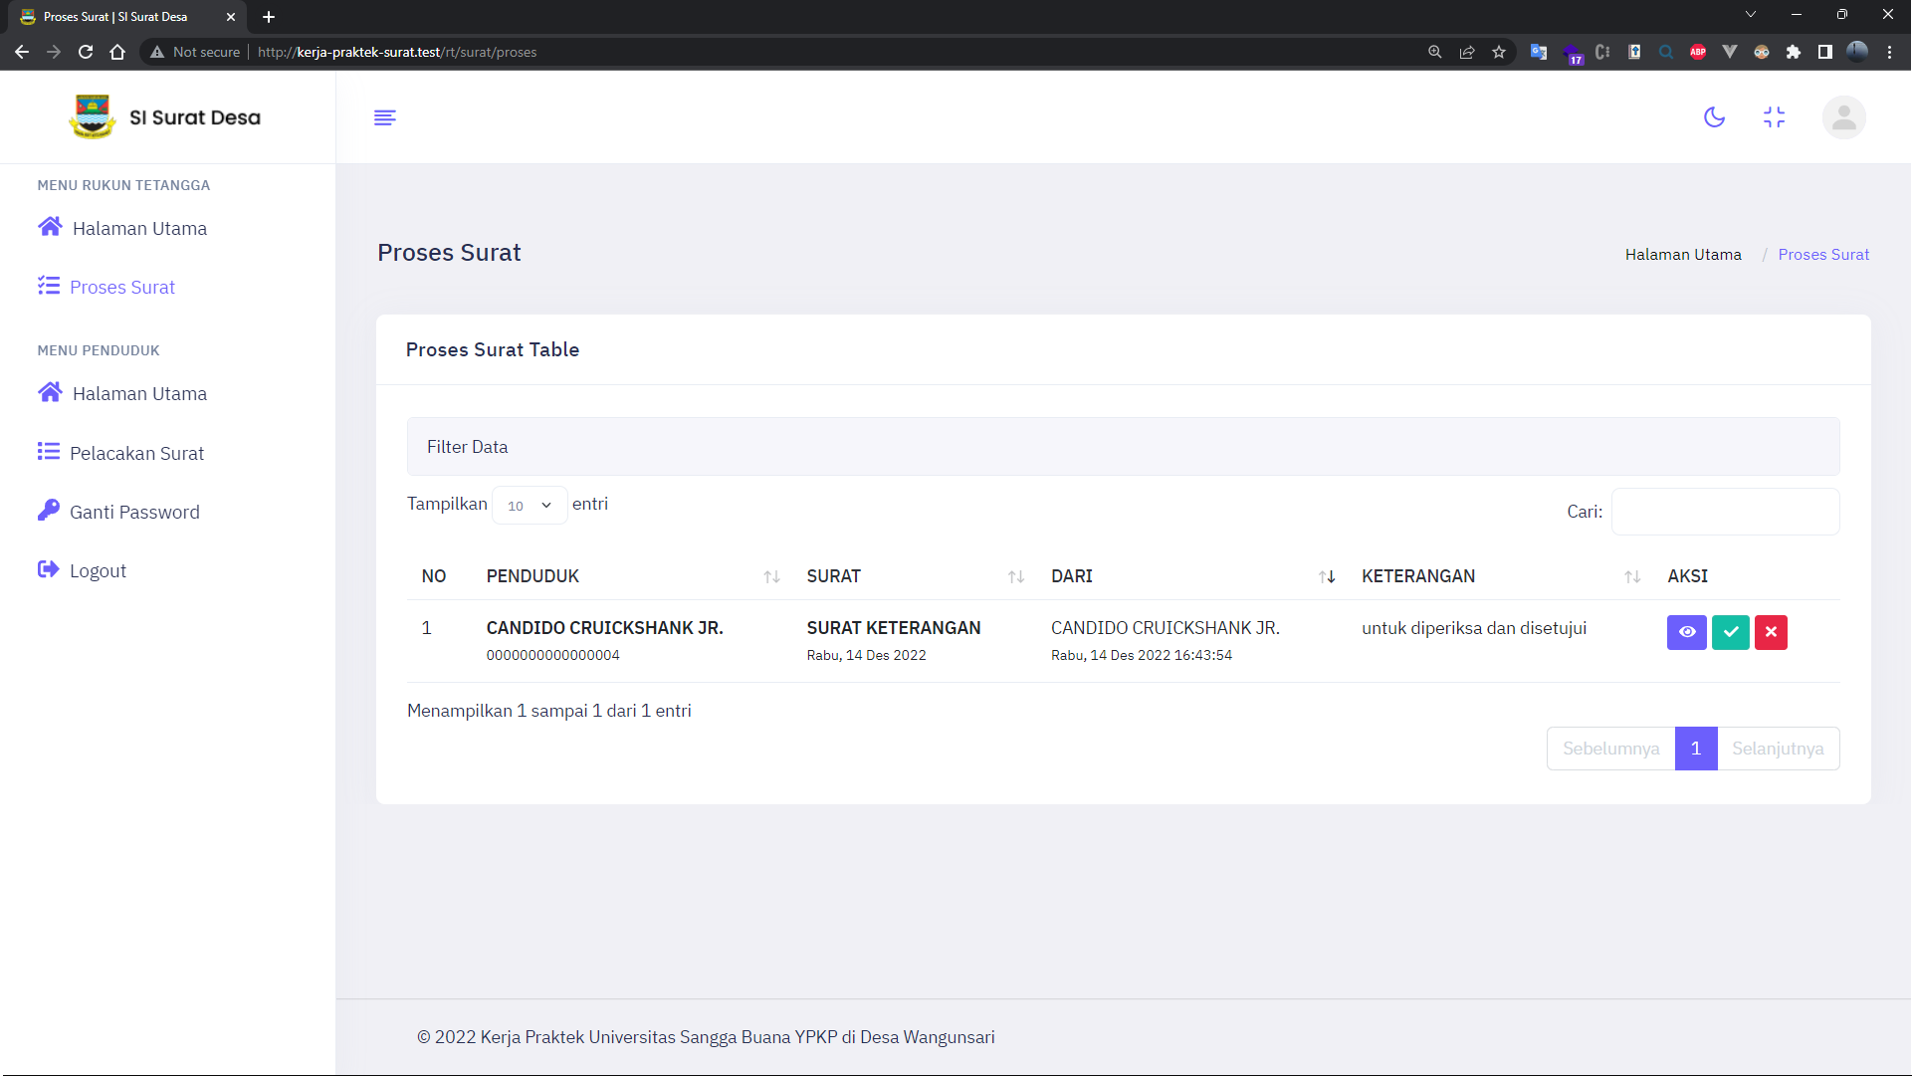

* Detail Surat
  + - * 1. Riwayat Proses Surat

f

* + - 1. Penduduk
         1. Halaman Utama

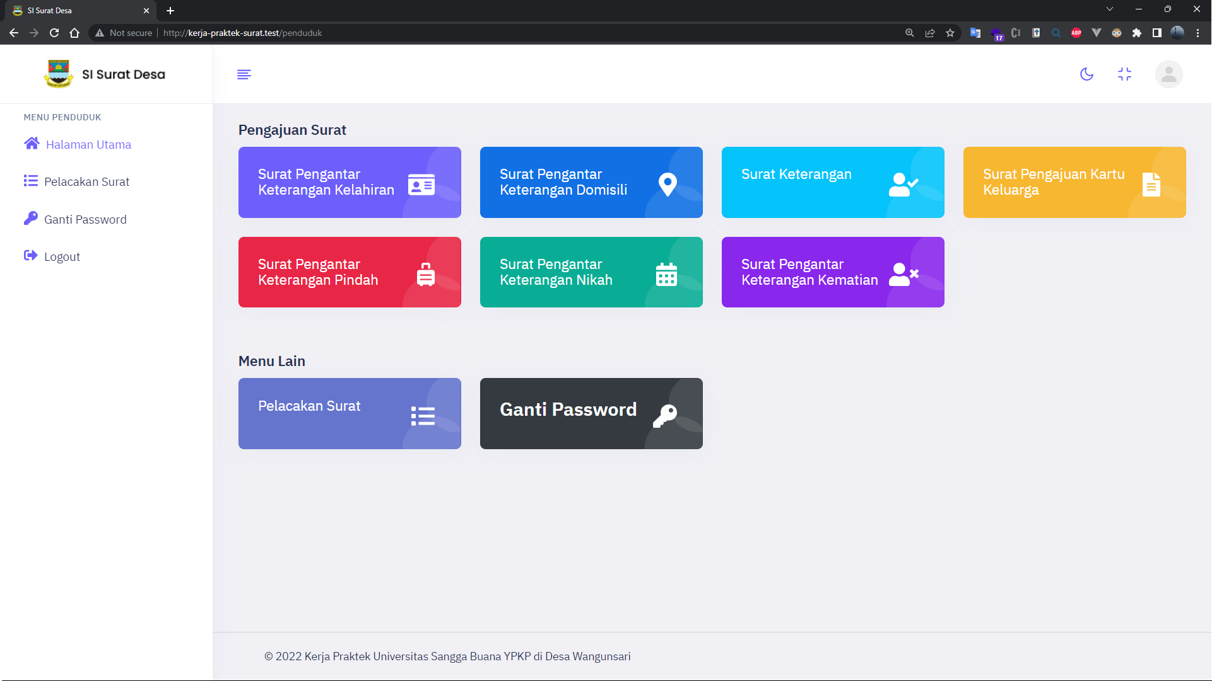

* + - * 1. Pengajuan Surat
* Surat Pengantar Keterangan Kelahiran

f

* Surat Pengantar Keterangan Domisili

f

* Surat Keterangan

* Surat Pengajuan Kartu Keluarga

f

* Surat Pengantar Keterangan Pindah

f

* Surat Pengantar Keterangan Nikah

f

* Surat Pengantar Keterangan Kematian

f

* + - * 1. Pelacakan Surat
* List Surat

Detail Pelacakan

* Detail Surat
  + - 1. Ganti Password

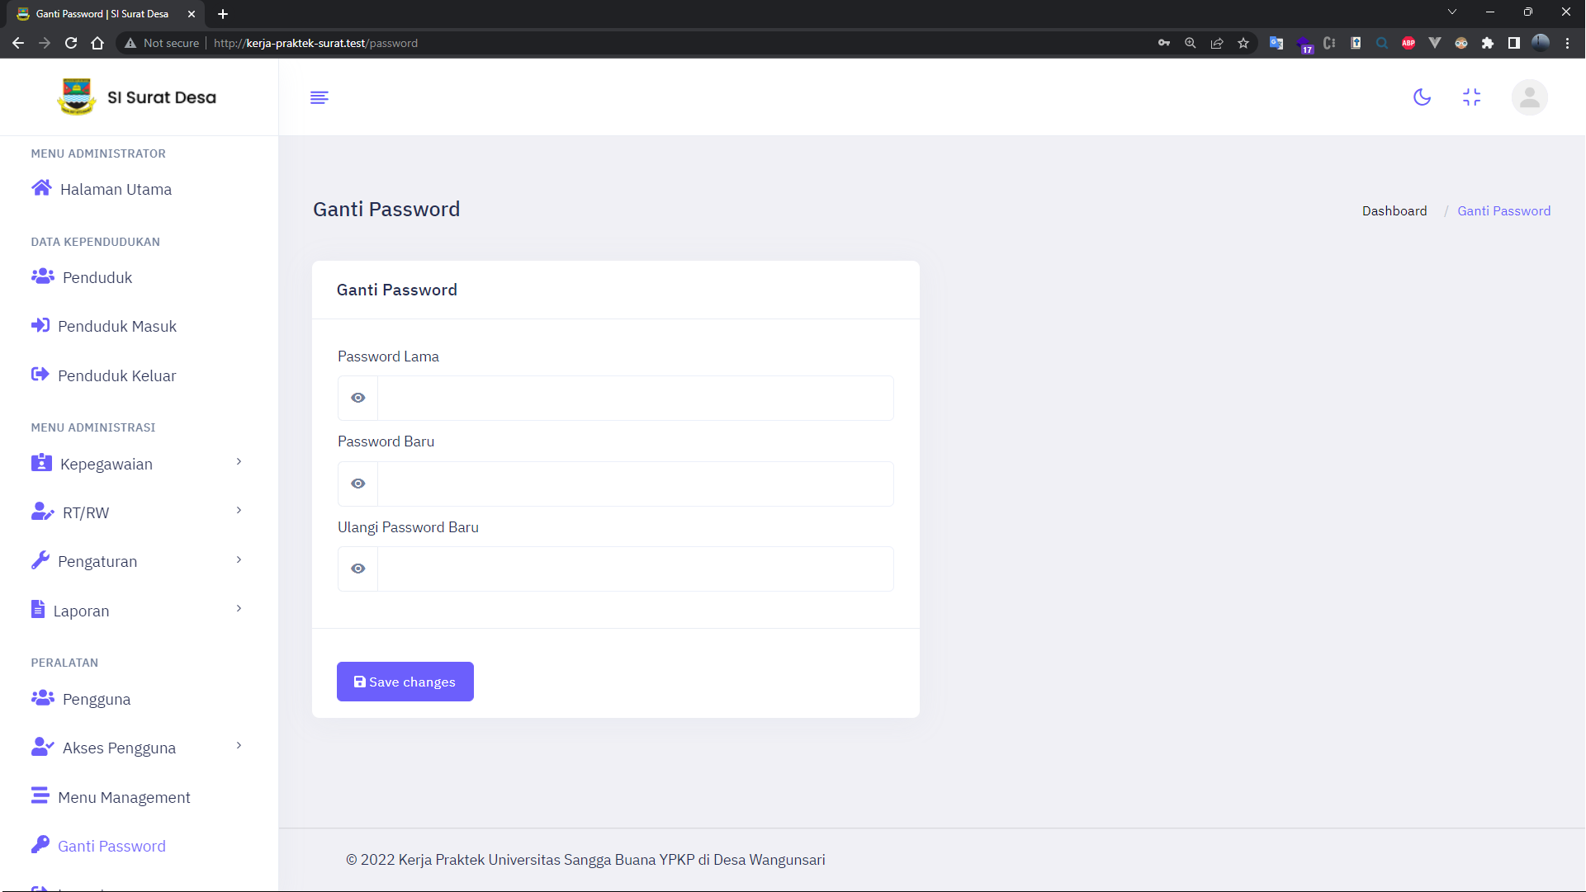

# BAB V KESIMPULAN DAN SARAN

## Kesimpulan

Pembuatan aplikasi pelayanan administrasi surat meyurat pada desa wangunsari lembang bandung berbasis *website* yang dikembangkan dengan framework Laravel. Selama watu pembuatan dan pengembangan aplikasi ini, aplikasi mampu berjalan dengan baik sesuai dengan kebutuhan yang ada, kemudian diserahkan kepada pihak Desa Wangunsari lembang sebagai bentuk Pengabdian Kepada Masyarakat (PKM) yang dilakukan oleh Dosen dan Mahasiswa Fakultas Teknik, Program Studi Teknik Informatika Universitas Sangga Buana YPKP Bandung.

Aplikasi pelayanan administrasi surat meyurat pada Desa Wangunsari Lembang bandung berbasis *website* yang telah dibuat ini dapat diakses melalui link ini : <https://surat-desa-wangunsari.online> diharapkan aplikasi ini akan membantu dalam proses pembuatan surat menyurat, lebih mempercepat dalam proses pelayanan kepada masyarakat dan dapat mengubah sistem pelayanan masyarakat yang sebelumnya manual menjadi system berbasis digital.

## Saran

lorem

# DAFTAR PUSTAKA

[1] S. Risnanto, “APLIKASI PEMUNGUTAN SUARA ELEKTRONIK / E-VOTING MENGGUNAKAN TEKNOLOGI SHORT MESSAGE SERVICE DAN AT COMMAND,” *JURNAL TEKNIK INFORMATIKA*, vol. 10, no. 1, 2018, doi: 10.15408/jti.v10i1.6811.

[2] N. Khaerunnisa and N. Nofiyati, “SISTEM INFORMASI PELAYANAN ADMINISTRASI KEPENDUDUKAN BERBASIS WEB STUDI KASUS DESA SIDAKANGEN PURBALINGGA,” *Jurnal Teknik Informatika (Jutif)*, vol. 1, no. 1, pp. 25–33, Jul. 2020, doi: 10.20884/1.jutif.2020.1.1.9.

[3] R. H. Laluma, “SISTEM INFORMASI SECARA UMUM UNTUK PELAYANAN MEDIK PADA POLIKLINIK.”

[4] . G., . G., R. H. Laluma, and D. Pitoyo, “DIGITALISASI POTENSI ASLI DESA DAYEUHMANGGUNG DALAM MENINGKATKAN PENDAPATAN ASLI DAERAH (PAD) BERBASIS WEBSITE,” *Jurnal Abdimas Sang Buana*, vol. 2, no. 2, 2021, doi: 10.32897/abdimasusb.v2i2.1040.

[5] R. Bangun *et al.*, “Rancang Bangun Sistem Informasi Manajemen Administrasi Desa Berbasis Web Menggunakan Framework Laravel (I Gusti Ngurah Swala Putra) Framework Laravel”.

[6] R. H. Laluma, “SISTEM INFORMASI SECARA UMUM UNTUK PELAYANAN MEDIK PADA POLIKLINIK.”